中建四局深圳总承包公司2023届校园招聘简章
- 关于我们
- 企业介绍
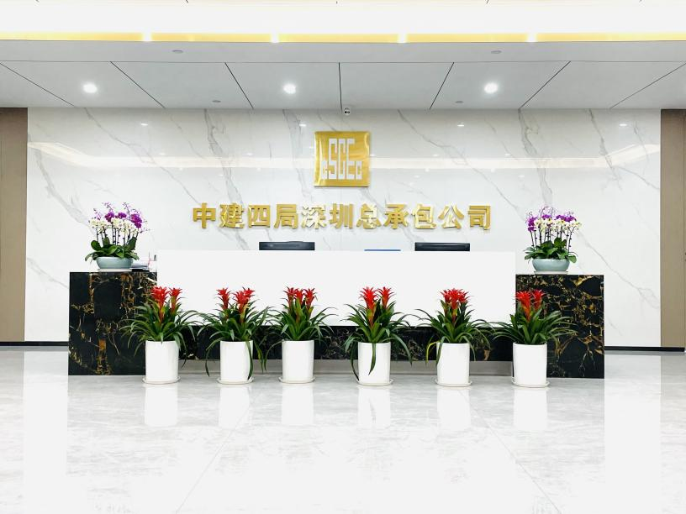
中建四局深圳总承包公司，总部位于广东深圳。隶属于世界500强企业第9强中国建筑集团有限公司，是中建四局直属区域公司。主要经营区域覆盖广东省内深圳、广州、东莞等经济发达城市。连续多年荣获深圳“建设管理先进单位”“工程建设标准化企业”等多项荣誉。
- 精品工程
我们专注于打造高端建筑，深圳超200米的超高层建筑有8座出自我们。
1、超高层项目：
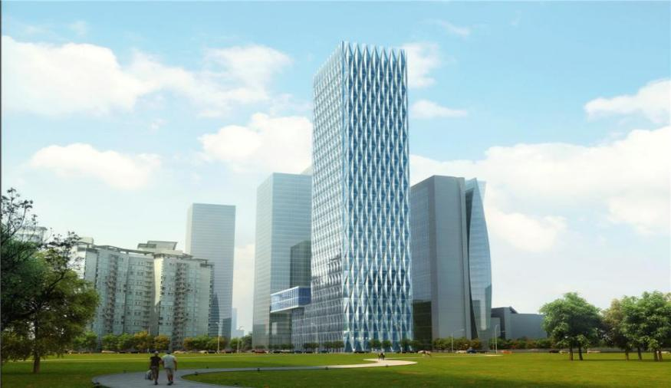
深圳广电金融中心
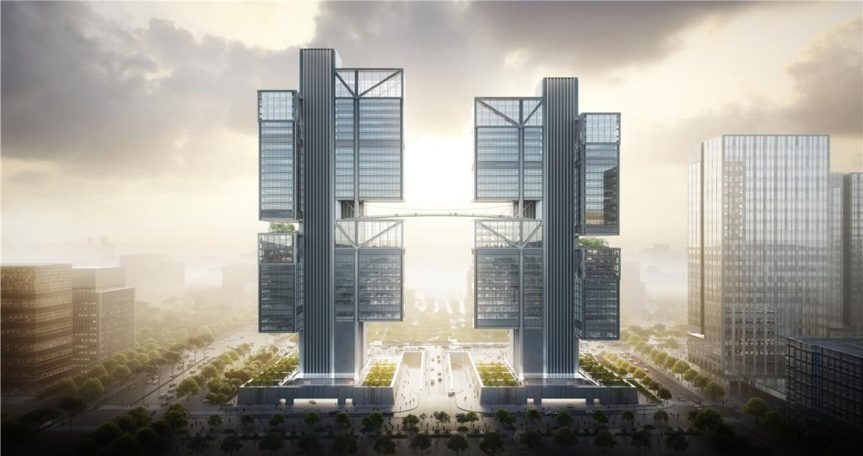
大疆天空之城大厦
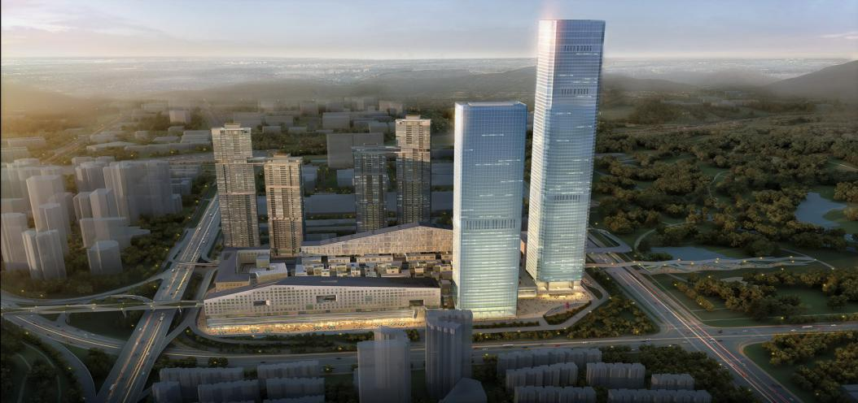
深业上城
2、基础设施：
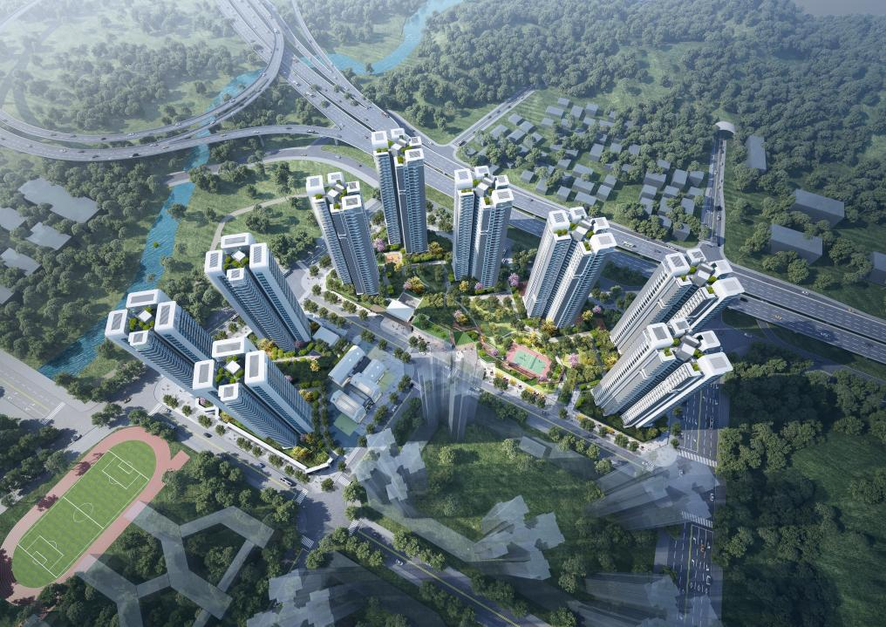
坪山沙湖应急隔离场项目
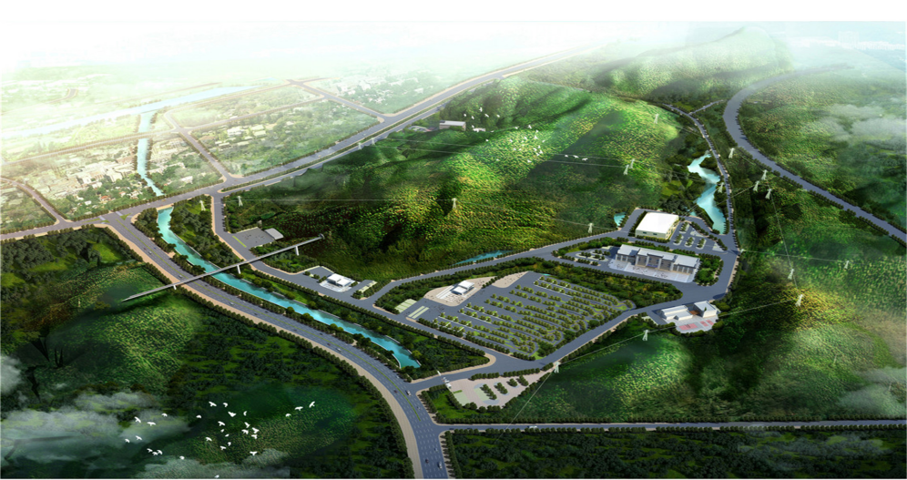
深圳市驾驶员训练考场
3、民生工程：
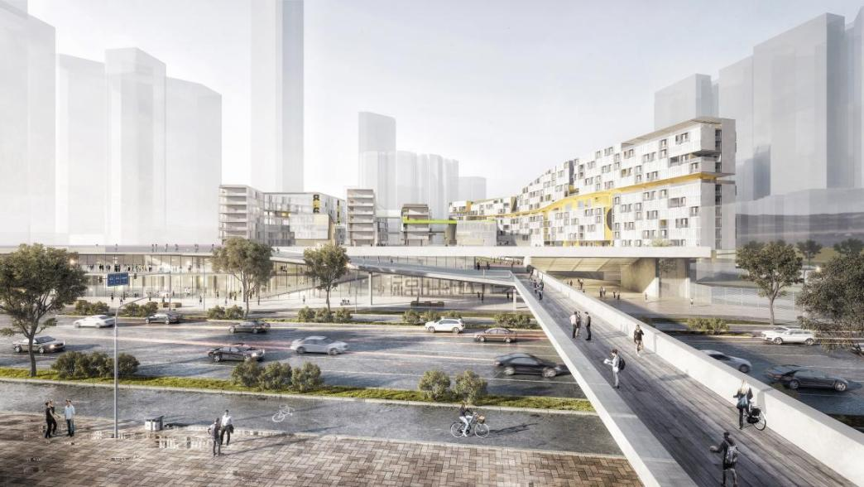
深圳市福田中学
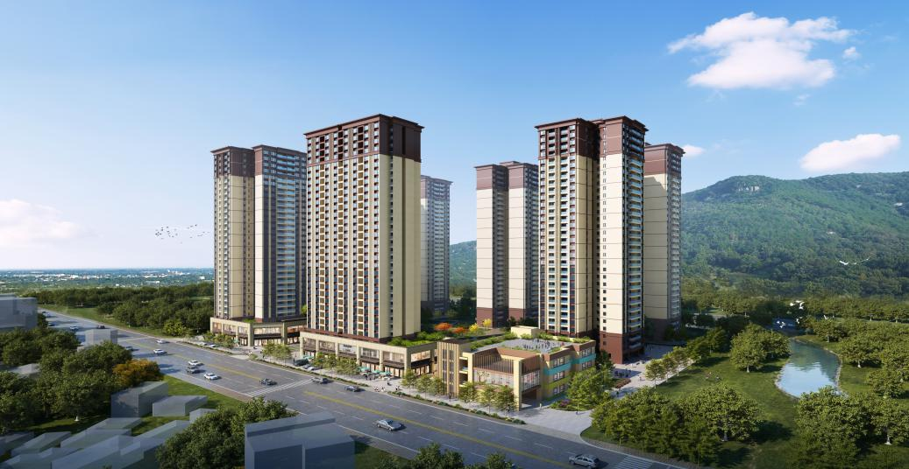
安居东湾半岛花园

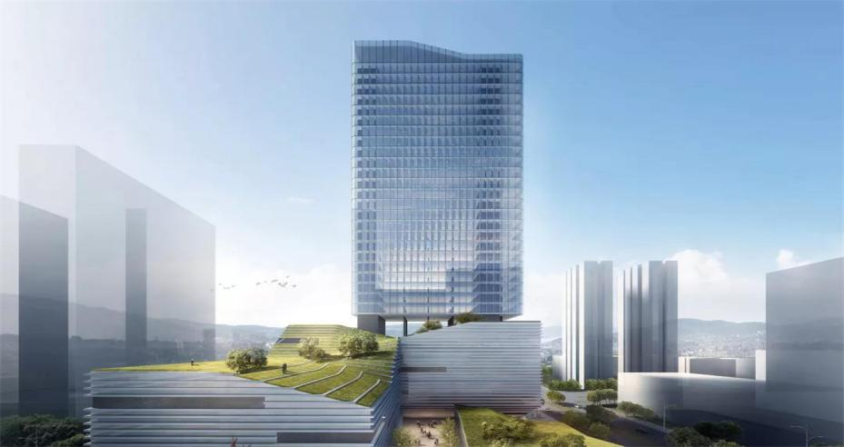
福田群众文化中心
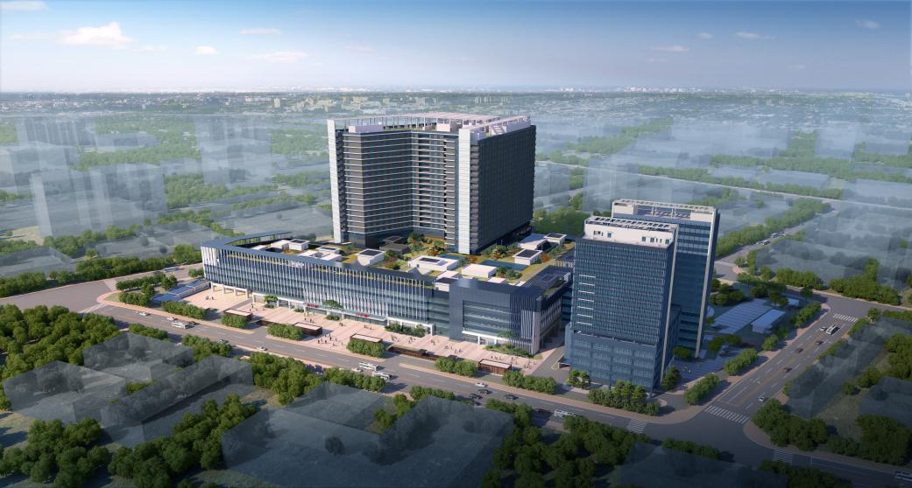
深圳平湖医院
- 幸福四局
1.我们的活动
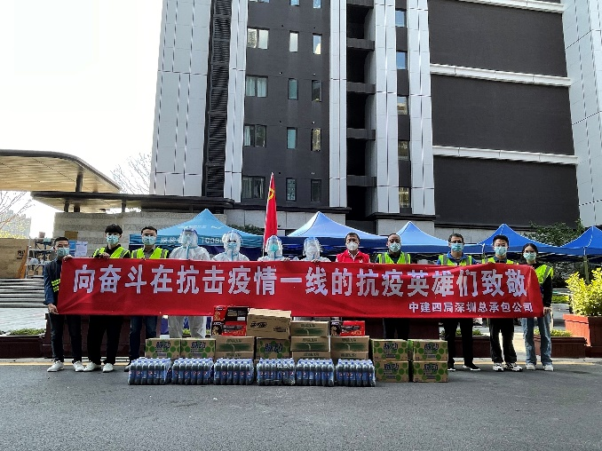
精诚志愿活动
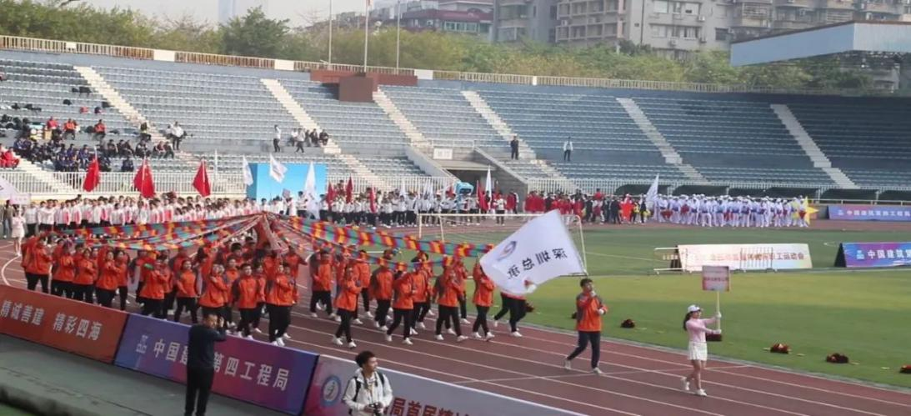
精诚运动会
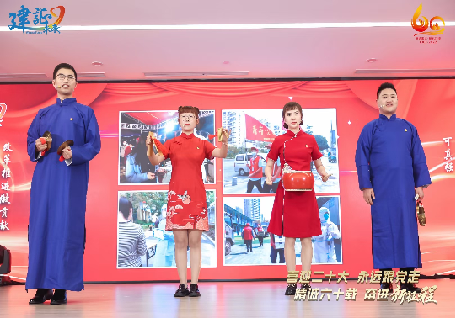
“五四”精诚青年论坛活动
“蓝海杯”职工篮球赛
3.我们的工作环境
机关环境
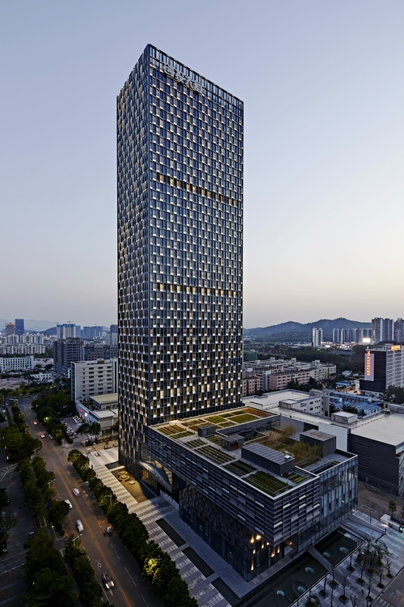
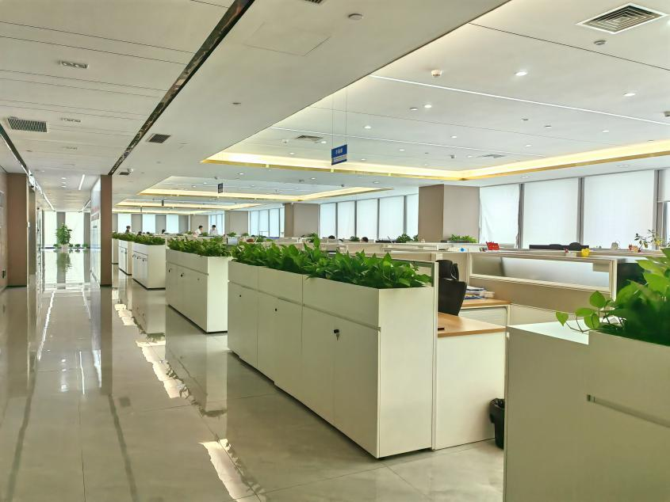
项目环境
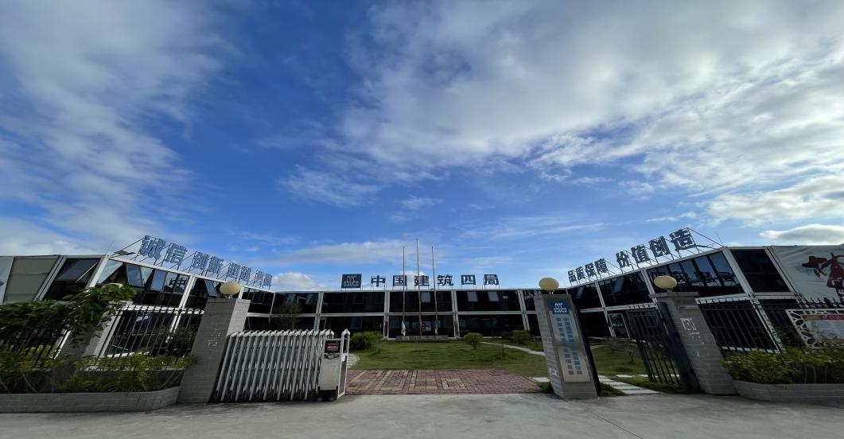
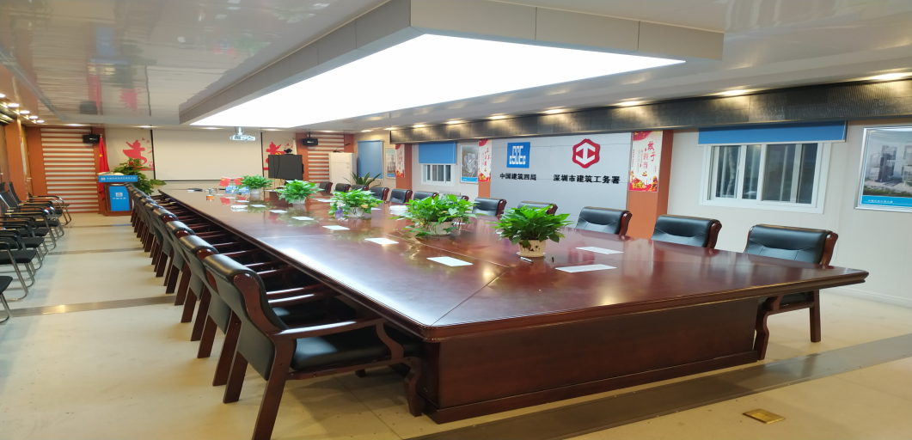
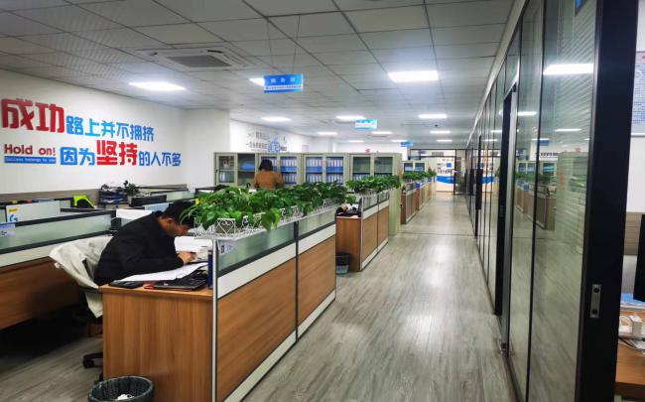

二、薪资福利
薪酬结构：基本工资+奖金+津补贴+福利
基本工资：岗级工资+职级工资
奖金：绩效奖、项目履约奖、兑现奖、专项奖
津补贴：地区补贴、住房补贴、证书补贴、防暑降温补贴、施工津贴，年功津贴、安全津贴……
员工福利：人才住房、人才落户、五险两金、带薪休假、健康体检、通讯补贴、集体生日、节日慰问、团建活动……
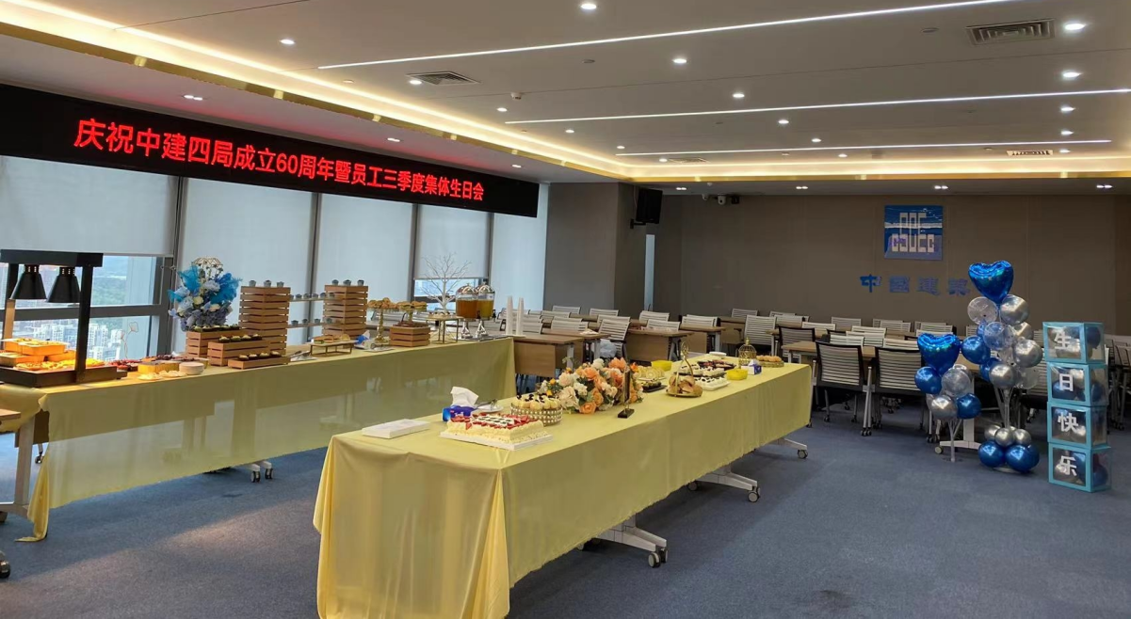

三、培养模式:“246”培养模式+“双导师”培养机制
“246”培养模式：2个月跟班见习，4个月轮岗见习，6个月定岗见习。
双导师”培养机制：建立生活导师与业务导师双导师机制以助力新员工快速成长。
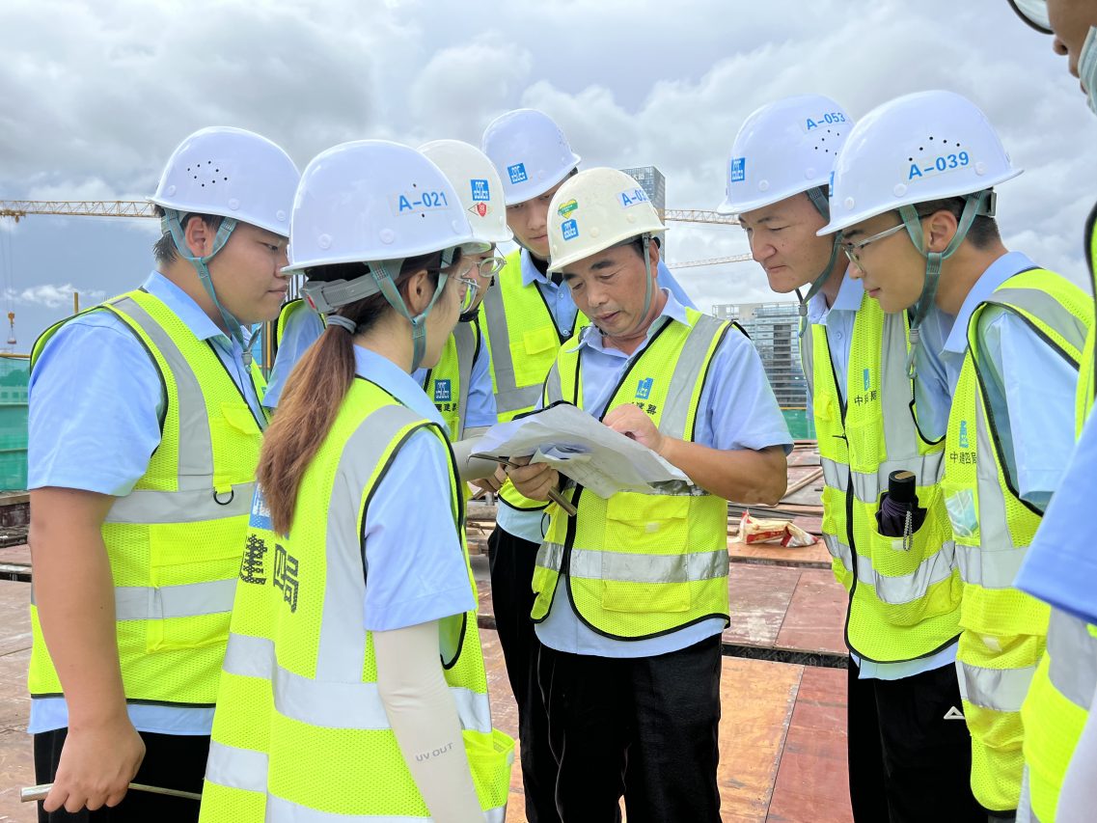
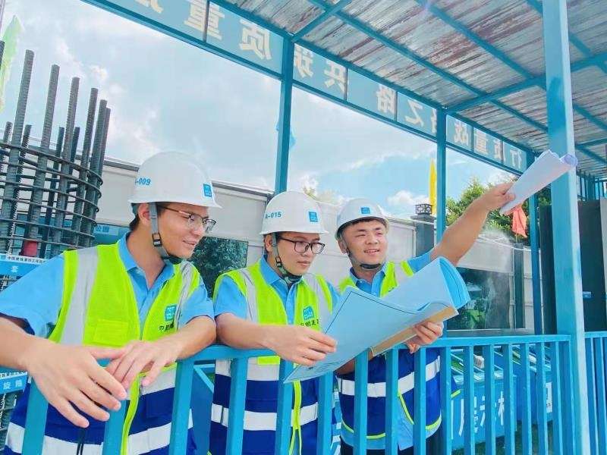
四、招聘条件
1、基本要求
2023届全日制本科及以上学历毕业生
中共党员、学生干部优先
2、专业要求
房屋建筑类：土木、安全、电气、力学、材料工程、机械及自动化、工程管理、工程造价等；
基础设施类：道路桥梁、地下空间、市政、测绘、交通、环境工程等；
金融财务类：金融学、财政学、会计学、财务管理等；
职能管理类：市场营销、中文、新闻、法学、人力资源管理、行政管理等。
五、招聘流程
（一）投递简历
方式一：招聘会现场投递
方式二：邮箱投递
邮箱：zjsjszzcbhr@163.com（备注姓名+学校+专业）
方式三：扫码投递

（二）线上测评
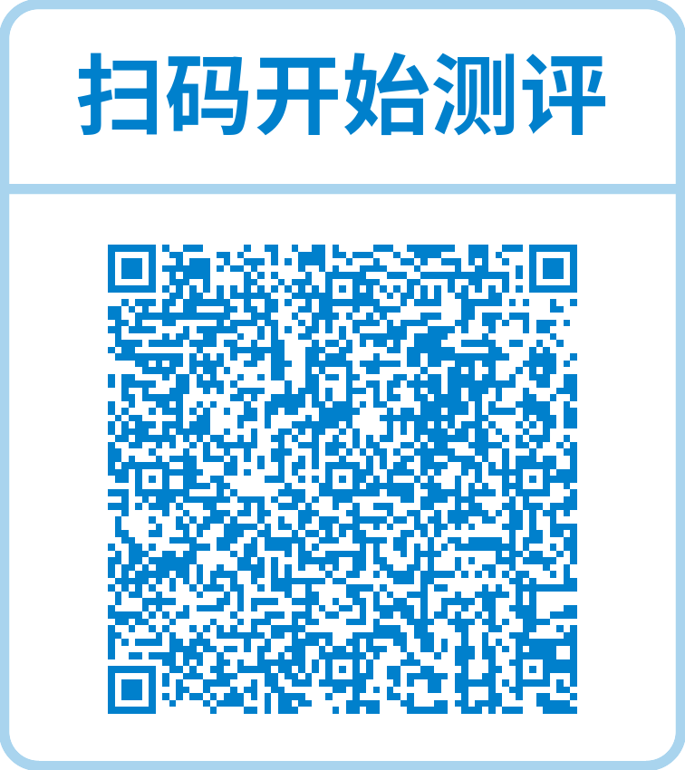
（三）面试
（四）签约
六、工作地点
以穗莞深为主，覆盖广东省内经济发达城市
七、联系方式
1、联系人：黄经理
2、联系方式：13809261517
3、联系地址：深圳市龙岗区腾飞路9号创投大厦
3、欢迎加入QQ群：1170500464（请备注：姓名+毕业院校+专业）

